ПРАВИЛА ОФОРМЛЕНИЯ ПУБЛИКАЦИИ
Авторы представляют тексты докладов в электронном виде. Формат файлов МS Office Word for Windows (*.doc, *.docx). В названии файлов указываются ФИО докладчика и номер секции (пример: ФамилияИО_с1.docx).
Объем публикации – три (четыре) полные страницы, включая формулы, рисунки и таблицы. Больший объем публикации возможен после согласования с оргкомитетом конференции.
Формат страниц: А5, поля слева, справа, сверху и снизу – 20 мм.
На первой строке указывается название доклада. Шрифт Times New Roman 10,5pt, жирный, выравнивание текста по центру, междустрочный интервал – одинарный, интервал после – 6pt, первая строка без отступа.
На следующей строке после названия доклада приводятся ФИО авторов через запятую. Сначала указываются инициалы, затем фамилии авторов. Авторами могут быть только школьники, студенты, аспиранты и молодые ученые без степени не старше 35 лет. Шрифт Times New Roman 10,5pt, обычный, выравнивание текста по центру, междустрочный интервал – одинарный, интервал после – 6pt, первая строка без отступа.
С новой строки даются сведения о научном руководителе: ученое звание, ученая степень и ФИО. Далее указывается аффилиация авторов: название организации без сокращений и аббревиатур, город, страна. Разные организации одного или нескольких авторов должны быть разделены между собой построчно и обозначены надстрочными цифрами, приписанными также авторам соответствующей организации. Не допускается перечислять в одну строку несколько организаций или помещать их друг под другом без обозначений. С нового абзаца указывается e-mail докладчика. Шрифт Times New Roman 10pt, обычный, выравнивание текста по центру, междустрочный интервал – одинарный, интервал после – 6pt, первая строка без отступа.
С новой строки следует аннотация. Аннотация – это краткое изложение содержания статьи, включающее основные фактические сведения и выводы описываемой работы. Текст аннотации должен быть лаконичен и четок, свободен от второстепенной информации, отличаться убедительностью формулировок и содержать 300-500 знаков. Она не должно содержать ссылок на разделы, сокращений, формул, рисунков, номеров цитируемой литературы. Приветствуется структура аннотации, отражающая структуру публикации (введение, цели и задачи, указание методов, результатов, обсуждения, выводы). Аннотация к публикации призвана выполнять функцию независимого источника информации. Она может публиковаться самостоятельно, в отрыве от основного текста и, поэтому, должна быть понятной без обращения к самой публикации. Шрифт Times New Roman 10pt, обычный (+жирный для заголовка «Аннотация.»), выравнивание текста по ширине, междустрочный интервал – одинарный, интервал после – 6pt, первая строка без отступа.
Отдельным абзацем после аннотации пишутся ключевые слова (до 5-6 слов, словосочетаний), которые наиболее точно отображают специфику публикации. Следует избегать случайных или общих фраз и сокращений. Шрифт Times New Roman 10pt, обычный (+жирный для заголовка «Ключевые слова:»), выравнивание текста по ширине, междустрочный интервал – одинарный, интервал после – 12pt, первая строка без отступа..
Текст доклада должен содержать следующие или им подобные разделы: Введение (включая актуальность и цель исследования), Материалы и методы исследования, Результаты и обсуждения, Заключение (Выводы). К указанным разделам необходимо добавить соответствующие заголовки, отделяемые от последующего текста точкой. Каждый раздел должен начинаться с нового абзаца. Сокращения (кроме общепринятых) не допускаются. Условные обозначения специальных терминов при первом упоминании приводятся полностью. По тексту должно быть сохранено единообразие сокращений. Ссылки на литературные источники в тексте доклада указываются цифрами (в порядке упоминания) и заключаются в квадратные скобки – [1], [2], [3–5] и т.д. Шрифт Times New Roman 10,5pt, обычный (+жирный для заголовков), выравнивание текста по ширине, междустрочный интервал – одинарный, отступ первой строки – 0,5 см.
Формулы набираются в редакторе MathType, настроенном по умолчанию, размещаются по центру и отделяются от текста отступами. Нумеруются только те формулы, на которые есть ссылка в тексте. Короткие формулы допускается помещать в тексте. Курсивом выделяются буквы латинского алфавита, кроме входящих в имена собственные, обозначения стандартных математических функций и химических элементов. Символы греческого алфавита не выделяются курсивом. Подстрочные индексы даются прямым шрифтом, если это сокращения от каких-либо слов и выделяются курсивом во всех остальных случаях. Векторы выделяются полужирным курсивом.
Формат иллюстраций растровый, с разрешением не менее 300 dpi. Изображения могут быть как черно-белыми, так и цветными. Надписи и обозначения в иллюстрациях должны быть четкими, разборчивыми. Все линии на рисунках должны быть достаточной толщины, слишком тонкие линии не пропечатываются. Подрисуночная подпись начинается со слова «Рис.» и цифры соответствующей номеру рисунка в порядке встречаемости в тексте. Если рисунок один, слово пишется без сокращения, цифра после нее не ставится. В тексте на каждый рисунок обязательно дается ссылка, например (рис. 1). Рисунок и подрисуночная подпись размещаются по центру и отделяются от текста отступами. Шрифт Times New Roman 10pt, обычный, выравнивание текста по центру, междустрочный интервал – одинарный, первая строка без отступа.
Помещать в публикацию таблицы стоит только в том случае, если их содержание трудно или невозможно передать в обычном тексте или приводимые данные нуждаются в наглядном сопоставлении. Каждая таблица должна иметь размещенный перед ней тематический заголовок и порядковый номер (без знака №), на который дается ссылка в тексте (например, табл. 1). Если в публикации одна таблица, то порядковый номер ей не присваивается. Графы в таблице должны иметь краткие заголовки, конкретно отражающие параметры приведенных численных значений. Они указываются в именительном падеже, единственном числе с прописной буквы. Упоминаемые в заголовках величины сопровождаются единицами измерения в сокращенной форме. Следует избегать повторов одних и тех же определений в заголовках и подзаголовках таблиц. Заголовки таблиц, граф должны точно соответствовать их содержанию. Все цифры в таблицах должны соответствовать цифрам в тексте. Таблицы и их заголовки размещаются по центру и отделяются от текста отступами. Таблицы не разрываются на две страницы. Шрифт Times New Roman 10pt, обычный, междустрочный интервал – одинарный, первая строка без отступа.
Информация о финансовой поддержке исследования и благодарностях приводится в конце публикации, перед списком литературы. Шрифт Times New Roman 10,5pt, обычный (+жирный для заголовков), выравнивание текста по ширине, междустрочный интервал – одинарный, интервал перед и после – 6pt, отступ первой строки – 0,5 см.
С новой строки заголовок «СПИСОК ЛИТЕРАТУРЫ». Шрифт Times New Roman 10pt, обычный, все прописные, выравнивание текста по центру, междустрочный интервал – одинарный, интервал перед и после – 12pt, первая строка без отступа.
Далее приводится перечень использованной литературы, оформленный по ГОСТ Р 7.0.5-2008. За правильность приведенных в статье литературных данных ответственность возлагается на авторов публикаций. Шрифт Times New Roman 10pt, обычный, выравнивание текста по ширине, междустрочный интервал – одинарный, первая строка без отступа, нумерованный список с точкой после цифры.

Название доклада
И.О. Фамилия¹, И.О. Фамилия^{1,2}
Научный руководитель: звание, степень, И.О. Фамилия¹
¹Название организации, г. Город, Страна
²Название организации, г. Город, Страна
E-mail: mail@mail.ru
Аннотация. Работа посвящена…
Ключевые слова: ключевое слово, …
Введение. Актуальность исследования обуславливается…. Цель работы состоит в….
Методы и материалы. Спектральное распределение энергии излучения объекта исследования рассчитывалось по формуле

(1)

Согласно формуле (1)…
Образцы получены…
Результаты. Выявлена зависимость (рис 1.)…

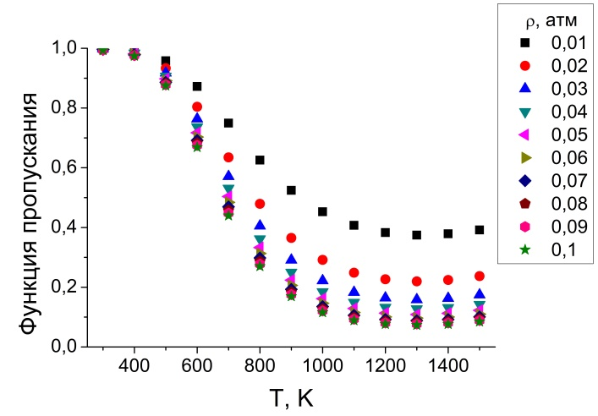
Рис 1. Название рисунка

В таблице представлены результаты измерений…

Таблица. Название таблицы
Волновое число, см⁻¹ | Функция пропускания
 | HITRAN2012 | HITRAN2016
6057,076 | 0,1351 | 0,1477
6057,077 | 0,0914 | 0,1104
6057,078 | 0,0444 | 0,0706
6057,079 | 0,007 | 0,0314
6057,080 | 0,0721 | 0,0071
6057,081 | 0,1345 | 0,1060

Заключение. В результате проведенных исследований…
Научное исследование выполнено при финансовой поддержке…
список литературы
- Фамилия И.О. Название книги. – М.: Издательство, 2015. – 150 с.
- Название книги / Под ред. И.О. Фамилия. – М.: Издательство, 2015. – 150 с.
- Фамилия И.О. Название статьи // Журнал. – 2015. – Т. 1., № 11. – С. 11–15.
- Фамилия И.О. Название доклада // Название материалов конференции. – Томск, 2015. – Т. 1. – С. 111–115.
- Фамилия И.О. Название диссертации: Автореф. дис. … канд. физ.-мат. наук. – Томск, 2015. – 18 с.

